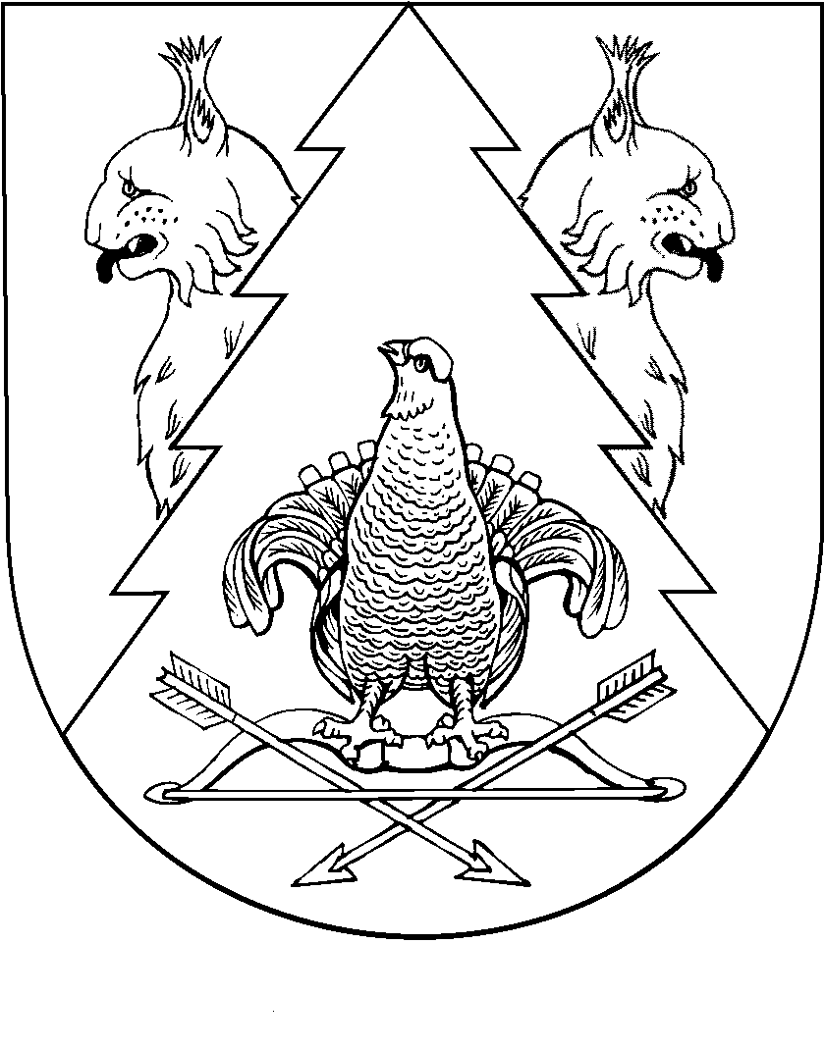
КИЛЕМАР  МУНИЦИПАЛЬНЫЙ РАЙОНЫН  АДМИНИСТРАЦИЙ |  | АДМИНИСТРАЦИЯ  КИЛЕМАРСКОГО МУНИЦИПАЛЬНОГО РАЙОНА
РАСПОРЯЖЕНИЙ |  | РАСПОРЯЖЕНИЕ

от 22 ноября 2023 года № 260

О запрете выхода граждан на лед водоемов на территории
Килемарского муниципального района

В соответствии с пунктом 24 части 1 статьи 15 Федерального закона от 06.10.2003 № 131-ФЗ «Об общих принципах организации местного самоуправления в Российской Федерации», Постановлением Правительства Республики Марий Эл от 24.08.2009 № 194 «О мерах по обеспечению безопасности людей на водных объектах, охраны их жизни и здоровья в Республике Марий Эл»
1. Запретить с 22 ноября 2023 года выход граждан на лед водоёмов до наступления периода его полного формирования (толщина льда свыше 15 см), а также в период его таяния с потерей устойчивости и возможностью отрыва льдин от припая.
2. Осуществлять постоянное информирование населения о прогнозе ледовой обстановки на водных объектах на территории Килемарского муниципального района.
3. Проводить разъяснительную работу с населением с целью доведения основных мер безопасности при нахождении на льду водоемов.
4. Главам администраций городского и сельских поселений Килемарского муниципального района разместить:
предупреждающие транспаранты в местах возможного выхода граждан и выезда автотранспорта на лед,
информацию о привлечении нарушителей к административной ответственности на информационных стендах администраций.
5. Контроль за исполнением настоящего распоряжения возложить на первого заместителя главы администрации Килемарского муниципального района.

Глава администрации  Килемарского  муниципального района | Т. Обухова

